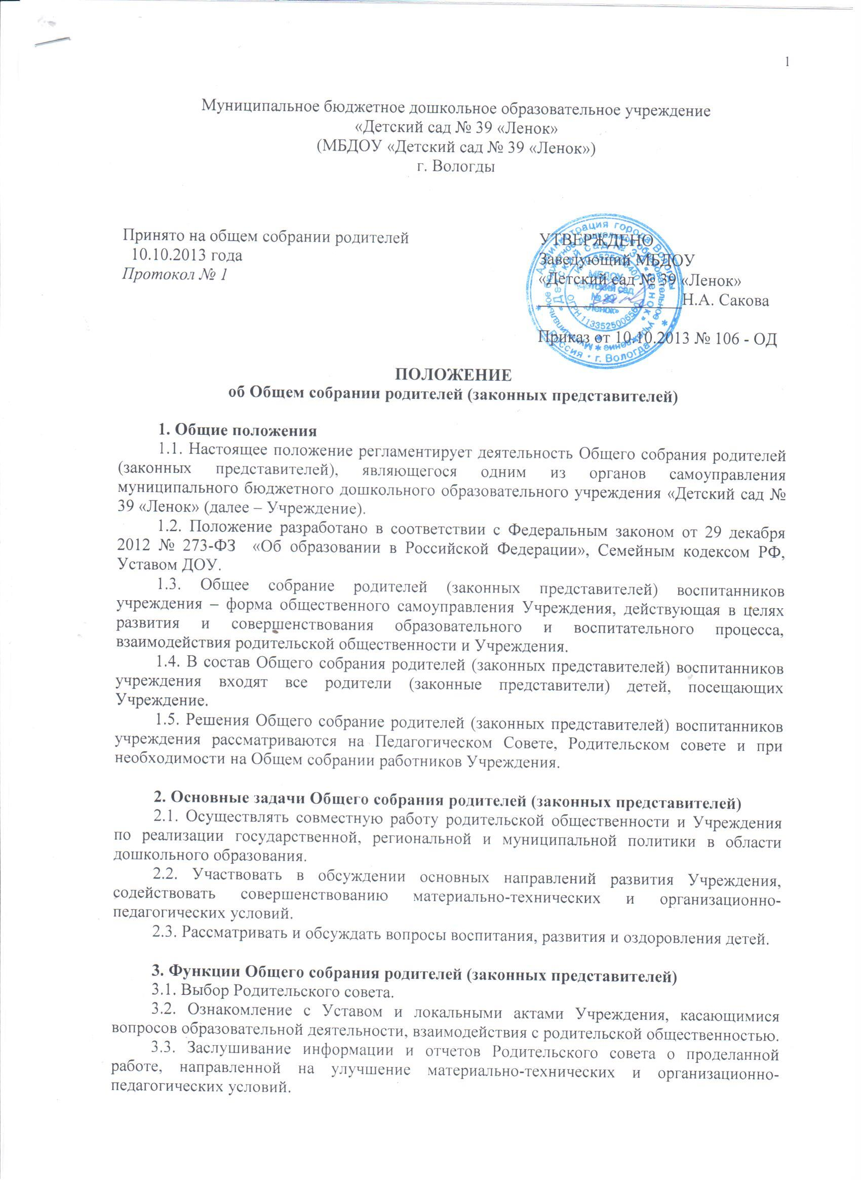
3.4. Заслушивание информации и отчетов администрации, педагогических работников о ходе реализации основной общеобразовательной программы дошкольного образования, результатах готовности воспитанников к школьному обучению.
3.5. Обсуждение проектов и планов совместной деятельности Учреждения и семьи, вынесение предложений по совершенствованию образовательного процесса.

4. Права Общего собрания родителей (законных представителей)
Общее собрание родителей (законных представителей) имеет право:
4.1. Обсуждать любой вопрос, если его предложение поддержит треть членов всех присутствующих.
4.2. Вносить предложения по совершенствованию работы Родительского совета, иных органов самоуправления Учреждения.
5. Организация работы Общего собрания родителей (законных представителей)
5.1. В состав Общего собрания родителей (законных представителей) входят все родители (законные представители) детей, посещающих Учреждение.
5.2. Общее собрание родителей (законных представителей) избирает Родительский совет Учреждения.
5.3. Для ведения заседаний Общее собрание родителей (законных представителей) из своего состава выбирает председателя и секретаря. Председателем, как правило, выбирают председателя Родительского совета Учреждения.
5.4. В необходимых случаях на заседание Общего собрания родителей (законных представителей) приглашаются работники ДОУ, представители общественных организаций и учреждений. Необходимость их приглашения определяется председателем Родительского совета.
5.5. Общее собрание родителей (законных представителей) ведет заведующий совместно с председателем Родительского совета.
5.6. Общее собрание родителей (законных представителей) собирается по мере необходимости, но не реже 2 раз в год.
5.7. Заседания Общего собрания родителей (законных представителей) правомочны, если на них присутствует не менее половины всех родителей (законных представителей).
5.8. Решения Общего собрания принимаются большинством голосов при наличии на собрании не менее двух третей родителей (законных представителей) и являются рекомендательными. При равном количестве голосов решающим является голос председателя Общего собрания.
5.9. Непосредственным выполнением решений занимаются ответственные лица, указанные в протоколе заседания Общего собрания родителей (законных представителей). Результаты докладываются на следующем заседании Общего собрания родителей (законных представителей).

6. Ответственность Общего собрания родителей (законных представителей)
Общее собрание родителей (законных представителей) несет ответственность за:
6.1. Соответствие принятых решений действующему законодательству.
6.2. Организацию выполнения принятых решений.

7. Делопроизводство
7.1. Заседания Общего собрания родителей (законных представителей) оформляются протокольно. В протоколе фиксируется ход обсуждения вопросов, выносимых на Общее собрание родителей (законных представителей), поступившие предложения. Протоколы подписываются председателем и секретарем Общего собрания.
7.2. Нумерация протоколов ведется от начала календарного года.
7.3. Книга протоколов Общего собрания родителей (законных представителей) входит в номенклатуру дел Учреждения, хранится у руководителя.

8. Заключительные положения
8.1 Настоящее Положение вступает в действие с момента утверждения и издания приказа руководителя Учреждения.
8.2. Изменения и дополнения вносятся в настоящее Положение по мере необходимости и подлежат утверждению руководителем Учреждения.

